Экспертиза верхней одежды

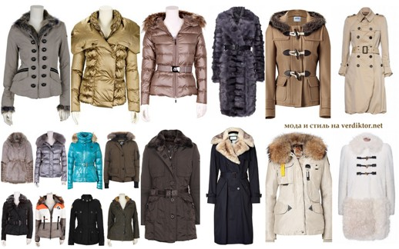
- изменения кода ТНВЭД* при ввозе товара в РФ

- продажа изделий ненадлежащего качества

- раздел имущества

- в случаях аварийных ситуаций, в том числе:
- затопления
- пожара
* товарная номенклатура внешнеэкономической деятельности Таможенного союза

